Documento de Avances

2 Etapa

Escalafon, Generacion de Horas

y Control Diario

Escalafon:
La solucion del escalafon se divide en 3 partes. La Interfaz Grafica, La logica que resuelve la algoritmia de los requerimientos del escalafon, y la persistencia de los datos.

La resolucion de las tres partes resuelve los requerimientos que engloban el Escalafon.

Interfaz Grafica.
La interfaz grafica del escalafon resuelve la usabilidad del programa en la asignacion de los funcionarios a los servicios de manera que resulte facil e intuitiva para el usuario.
A continuacion se muestra un avance de como se viene diseniando la misma.
Para acceder al Escalafon se puede hacer a traves de la Ventana Principal o desde el Servicio en particular.
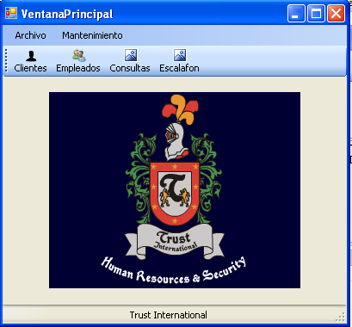
Se agrego el Boton Escalafon en la ventana principal para acceder al mismo.

La ventana del escalafon hasta el momento es la siguiente:
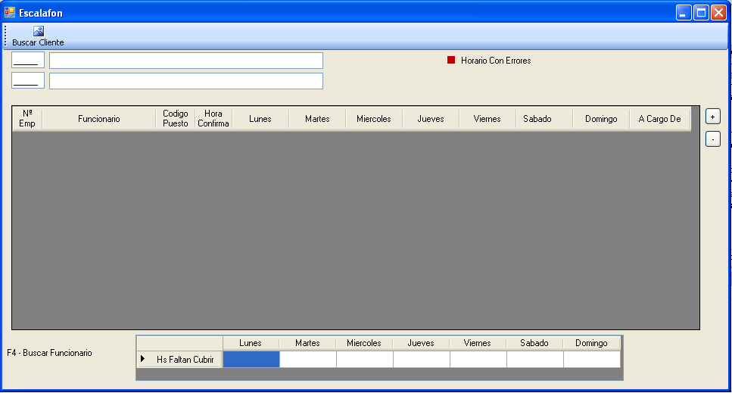
En la misma se encuentran los siguientes objetos:
- TextBox para ingresar el Cliente y Servicio correspondientes al Escalafon que se quiera visualizar.
- Ayuda de Significado de Colores en la grilla del Escalafon. La idea es informar al usuario con diferentes colores el estado de las hs asignadas a los funcionarios.
- Grilla principal donde se asignan los funcionarios. Para esto se encuentran dos botones a la derecha de la grilla, el boron + para agregar un nuevo horario y asignarle un funcionario. El boton – para eliminar un horario.
- Una ayuda de Accesos Directos. F4 sobre las celdas Num Emp y Funcionario abre la ventana de busquedas de Funcionarios.
- Grilla de Control de Hs. En la grilla inferior se van a desplegar la cantidad de hs que faltan por cubrir segun el contrato correspondiente.

Asi se ve un Escalafon con funcionarios asignados.
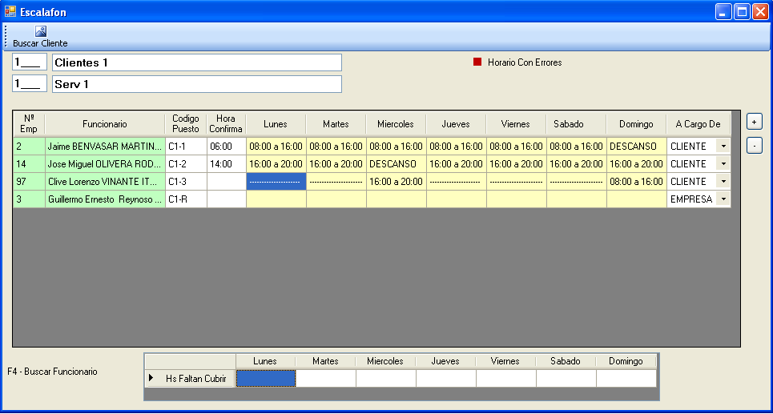

Logica. De la logica ya se tiene resuelto todo lo relacionado a los clientes, servicios y contratos de esta ventana. Se esta trabajando en los controles, el guardado y la traida de datos del escalafon en general.
Persistencia. La persistencia ya esta resuelta y los cambios realizados en la Base de Datos. Como se puede ver ya se tuvo en cuenta el concepto de “Puesto” hablado en la ultima reunion.

Control Diario
El control diario es para la modificacion de lo planificado para el dia actual. Al igual que en el Escalafon, esta cuenta de tres partes. La interfaz grafica, la logica que resuelve los controles y requerimientos funcionales y el acceso a la persistencia.

- La persistencia ya esta resuelta. El acceso depende de la funcionalidad.
- Funcionalidades ya resueltas. Cambio de Funcionario, Cambio Hora Entrada y Cambio Hora Salida.
- Todavia se esta trajando en la interfaz grafica y otras funcionalidades como Agregar Un funcionario, eliminar un funcionario, y el motivo de los cambios realizados.

La interfaz grafica hasta el momento es la siguiente:
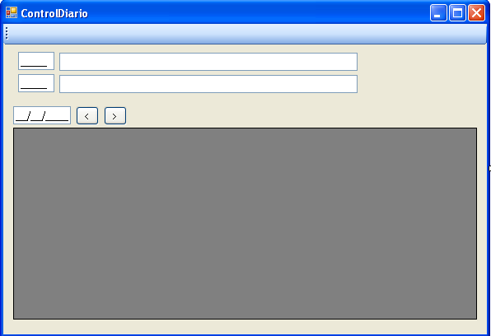
En la misma se encuentran los siguientes objetos:
- TextBox para ingresar el Cliente y Servicio correspondientes al Control Diario que se quiera visualizar.
- TextBox de Fecha para ingresar la Fecha que se quiera ver. Automaticamente se ingresa la fecha del dia. Se permitira acceder a fecha anteriores para poder corregir posibles modificaciones que se enteran al otro dia.

